一、实验目的
1.了解透镜作为光学元件在光学系统中的作用
2.用位移法测凸透镜焦距
3.自组望远镜并测量凹透镜焦距
- 实验原理
透镜是光学系统中很重要的光学元件，它能把光线会聚或者发散。它本身是由两个折射面包围一种透明介质所构成的元件。焦距则反映光学透镜特性的重要物理量，当透镜的厚度比其焦距小很多时，称为薄透镜。不同焦距的透镜和透镜组组成各种各样的光学仪器，为了使用光学仪器，对透镜焦距的测定是不可缺少的一个重要环节。测定透镜焦距的方法其原理都是建立在透镜成像规律的基础上
薄透镜成像公式
在近轴光束的条件下,薄透镜的成像公式为:
为物距, 为像距, 为焦距。
实物、实像时,,为正;虚物、虚像时,为负。

凸透镜 为正；凹透镜 为负。
物像公式法、自准法都因透镜的中心位置不易确定而在测量中引进误差，为避免这一缺点，可取物屏和像屏之间的距离D大于四倍焦距（4f），且保持不变，沿光轴方向移动透镜，则必能在像屏上观察到二次成像
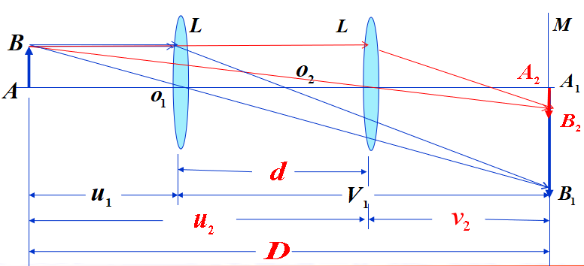
图1二次成像光路图
如图1所示，设物距为s1时，得放大的倒立实像；物距为s2时，得缩小的倒立实像，透镜两次成像之间的位移为d，根据透镜成像公式，可知
O1处： （1）
O2处： （2）

由（1）（2）公式可以推出 。
因此，只要测出D和d,就可以求出焦距。
- 实验仪器
导轨，LED灯，凹透镜（f=-50mm）,凸透镜（f=100mm,f=150mm）,白屏，带logo物屏，带分划板目镜组
四、实验内容与步骤
4.1 位移法测凸透镜焦距:
主要步骤：
（1）物AB与像屏的间距D＞4f (f=150) 时；
（2）透镜在间移动时可在像屏上成两次像,一次成放大的像u1,一次成缩小的像u2，d=u2-u1,
（3）改变像屏位置，重复测量6次，求平均值。

4.2. 自组望远镜并测量凹透镜焦距:
主要步骤：
(1) 物屏与透镜L3（f=100）组平行光；
(2) 透镜L1（f=150）与目镜组成望远镜，通过望远镜观察物屏像（物屏logo），调节L1与目镜距离，直到所观察的物屏像最清晰，记下此时L1与目镜距离；
(3) 用L3成一缩小实像，记下实像位置a，如图放上凹透镜L2，调节L2位置，直至通过望远镜能观察到最清晰的物屏像。记下此时L2位置b，则L2焦距数值为a-b
(4) 改变实像位置a，重复测量6次，求平均值。

成绩评定

预习  （20分） | 操作及记录  （40分） | 数据处理与结果陈述（30分） | 思考题  （10分） | 报告整体  印 象 | 总分

